Medienmitteilung
Datum: 30. 11. 2015

Neues Nationales Bioforschungsforum: Bio-Forschung und Praxis rücken zusammen
Das Nationale Bioforschungsforum (NBFF) soll Forschungsbedürfnisse der Bio-praxis erkennen und Schwerpunkte für die Bioforschung setzen. Im NBFF, gemeinsam getragen vom Forschungsinstitut für biologischen Landbau FiBL, dem Dachverband der Schweizer Knospe-Betriebe Bio Suisse und Agroscope, sind rund fünfzig Persönlichkeiten aus der Schweizer Bioforschung und -praxis vertreten. Die erste Zusammenkunft zum Aufbau des Netzwerks Ende November in Frick (AG) war dem Dialog von Forschung und Praxis im Biolandbau gewidmet.
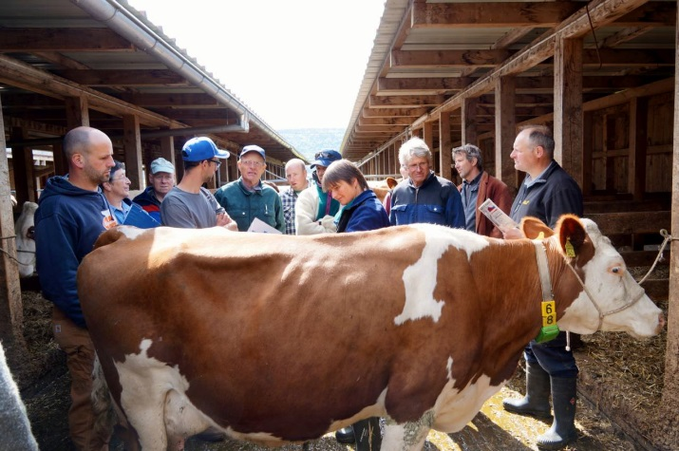
Die erfolgreichsten Projekte sind häufig diejenigen, bei denen die Praxis von Beginn an aktiv miteinbezogen ist.
(Foto: Thomas Alföldi, FiBL)
„Der regelmässige Austausch zwischen Forschung und Praxis hat im Biolandbau Tradition und soll jetzt mit dem neuen Nationalen Bioforschungsforum weiter gestärkt werden“, erklärte FiBL-Direktor Urs Niggli anlässlich der ersten Zusammenkunft der Mitglieder. Im NBFF sind Forschende, Beraterinnen, Landwirte und Behörden vertreten. Ihr gemeinsames Ziel ist es, den Forschungsbedarf für den Biolandbau zu identifizieren und Schwerpunkte bezüglich den zukünftigen Forschungsthemen zu setzen.
Direkter Draht zur Praxis
Neu ist das Forum gesamtschweizerisch ausgerichtet und vereint die wichtigsten An-bieter und Nutzer der Bioforschung. Neu ist auch die aktive Rolle der Bio Suisse, welche über ihre Fachgruppen einen direkten Draht zur Praxis ermöglicht. „Durch die verstärkte Zusammenarbeit zwischen den Akteuren erhält die Schweizer Bioforschung noch mehr Schwung und die Forschungsagenda wird noch stärker auf die Bedürfnisse der Biobranche ausgerichtet“, zeigte sich Paul Steffen, Leiter des Agroscope Instituts für Nachhaltigkeitswissenschaften INH überzeugt. Die neue Stakeholder-Plattform ersetzt das bisherige Bio-Koordinationsgremium Agroscope – FiBL sowie das ART Bioforum Ackerbau / Futterbau.
„Die zentrale Rolle der Praxis ist ein wichtiger Grund, weshalb sich Bio Suisse zukünftig verstärkt in den Dialog mit den Forschenden einbringen wird“, erklärte Bio Suisse Geschäftsführer Daniel Bärtschi. Die Sichtweisen von Forschenden sowie von Praktikerinnen und Praktikern bezüglich Herausforderungen an die Forschung sind häufig unterschiedlich. Patricia Fry, Fachfrau für Wissensaustausch zwischen Forschung und Praxis, hat die Gründe dafür analysiert, warum Forschende und Fachleute aus der Praxis oft aneinander vorbeireden. Zusammen mit den Teilnehmenden eruierte sie Stolpersteine und Erfolgsfaktoren für einen fruchtbaren Austausch zwischen Wissenschaftlerinnen und Wissenschaftlern sowie der Praxis. Das Resultat: Die erfolgreichsten Projekte sind häufig diejenigen, bei denen die Praxis von Beginn an aktiv miteinbezogen ist.
Nationale Bioforschungstagung 2016
Workshops zum Pflanzenbau, zur Tierhaltung sowie zur Sozioökonomie brachten den Forschungsinstitutionen wertvolle Erkenntnisse, die sie als Elemente für ihre Arbeitsplanung nutzen werden. Das NBFF plant für das kommende Jahr verschiedene Aktivitäten, darunter eine nationale Forschungstagung im Dezember 2016, an welcher aktuelle Forschungsergebnisse mit der Biobranche diskutiert werden.
Bereits im August des laufenden Jahres unterzeichneten das Bundesamt für Landwirtschaft BLW und Agroscope mit dem FiBL einen Rahmenvertrag für eine verstärkte nationale und internationale Zusammenarbeit in Forschungsfragen des Biolandbaus.

Nationales Bioforschungsforum NBFF: www.bioforschungsforum.ch
Im Nationalen Bioforschungsforum (NBFF) sind die Organisationen des Wissenssystems Biolandwirtschaft vertreten. Im Vordergrund steht der Informationsaustausch zwischen Forschung und Biobranche. Auf der Seite der Forschungsanbieter sind dies das Forschungsinstitut für biologischen Landbau FiBL, Agroscope sowie verschiedene Fachhochschulen. Auf Seite der Forschungsnutzerinnen und -nutzer bringen neben erfahrenen Biolandwirtinnen und -landwirten die Fachgruppen von Bio Suisse die Seite der Praxis ein. Das NBFF trifft sich mindestens einmal jährlich im Plenum und ist während des Jahres in thematischen Untergruppen aktiv. Die Trägerschaft besteht aus Agroscope, Bio Suisse und FiBL. Eine Koordinationsstelle organisiert das NBFF und unterstützt die Mitglieder.

Weitere Informationen
Sie finden diese Medienmitteilung einschliesslich der Bilder unter:
www.fibl.org/de/medien und www.agroscope.ch

Kontakt
Fredi Strasser, Leiter Biolandbau-Forschungszusammenarbeit
Agroscope, Institut für Nachhaltigkeitswissenschaften INH
Reckenholzstrasse 191, 8046 Zürich, Schweiz
fredi.strasser@agroscope.admin.ch
+41 (0)58 468 75 39

Thomas Alföldi, Departement für Beratung, Bildung und Kommunikation
Forschungsinstitut für biologischen Landbau FiBL
Ackerstrasse 113, 5070 Frick, Schweiz
thomas.alfoeldi@fibl.org
+41 (0)62 865 72 31

Lukas Inderfurth, Mediensprecher
Bio Suisse
Peter Merian-Strasse 34
4052 Basel, Schweiz
lukas.inderfurth@bio-suisse.ch
+41 (0)61 204 66 25

Ania Biasio, Mediendienst
Corporate Communication Agroscope
Reckenholzstrasse 191, 8046 Zürich, Schweiz
ania.biasio@agroscope.admin.ch
+41 (0)58 468 72 74

www.agroscope.ch | gutes Essen, gesunde Umwelt

